MEDIENINFORMATION

Würth Elektronik bleibt verlässlicher Ausbildungspartner
27 Young Talents starten in ihre Ausbildung
Waldenburg, 8. September 2025 – Würth Elektronik setzt auch 2025 ein klares Zeichen für Nachwuchsförderung und Qualität in der Ausbildung. Am 1. September sind 27 Newcomer in 14 verschiedenen Ausbildungs- und Studiengängen an den Standorten Waldenburg und München gestartet. Den Auftakt bildete die traditionelle Welcome-Woche mit einem Mix aus Schulungen, Workshops und interaktiven Formaten, die die Kultur und die Werte des Unternehmens greifbar machten.
Traditionell begann der erste Tag im Carmen Würth Forum gemeinsam mit allen neuen Auszubildenden und Studierenden der Würth-Gruppe. Im Anschluss erlebten die Young Talents in Waldenburg eine abwechslungsreiche Welcome-Woche, in der sie nicht nur Einblicke in verschiedene Fachbereiche erhielten, sondern auch wertvolle Kontakte zu Tutorinnen und Tutoren sowie Young Talents der bestehenden Jahrgänge knüpfen konnten. Das Ziel: Orientierung schaffen, Gemeinschaft stärken und Lust auf die nächsten Schritte wecken.
Teamspirit: Football mit den Schwäbisch Hall Unicorns
Den Abschluss der Startwoche bildete ein gemeinsamer Ausflug mit allen Young Talent-Jahrgängen. Die Partnerschaft des Unternehmens mit den Schwäbisch Hall Unicorns ermöglichte den Teilnehmenden ein gemeinsames Football-Training – ein sportliches Event, das Teamgeist und Zusammenhalt spürbar machte und den perfekten Kick-off in die Ausbildungszeit in den jeweiligen Fachabteilungen bildete.
Viele Wege zum persönlichen Ziel
Würth Elektronik bietet Azubis und Studierenden ein umfangreiches Spektrum mit über 18 Ausbildungsberufen, dualen Studiengängen sowie dem kooperativen Modell „Studium PLUS Ausbildung“, das eine IHK-Ausbildung mit einem Hochschulstudium kombiniert. Ob kaufmännisch, technisch oder IT-nah – Talente finden vom ersten Tag an passgenaue Entwicklungspfade und die Möglichkeit, ihre Stärken zu entfalten und Verantwortung zu übernehmen.
„Wir verstehen Ausbildung als Vertrauensversprechen: Wir begleiten unsere Young Talents persönlich, fordern und fördern individuell und geben ihnen die Bühne, ihr Potenzial zu entfalten. Dass viele mit Auszeichnung abschließen und bei uns bleiben, bestätigt unseren Weg und motiviert uns, auch weiterhin verlässlich in Ausbildung zu investieren,“ sagt Sabine Lindner aus dem Young Talent Acquisition Team von Würth Elektronik.
Würth Elektronik bleibt verlässlicher Ausbildungspartner in der Region
Auch in wirtschaftlich herausfordernden Zeiten bleibt Würth Elektronik ein stabiler Ausbildungspartner in der Region. Persönliche Betreuung durch erfahrene Ausbilderinnen und Ausbilder, klare Strukturen vom ersten Tag an und individuelle Förderung prägen das Ausbildungskonzept. Die Wirkung zeigt sich seit Jahren in starken Ergebnissen: Rund ein Drittel der Auszubildenden schließt mit Auszeichnung ab, 93 Prozent bleiben dem Unternehmen treu.
Orientieren, informieren, austauschen
Schülerinnen, Schüler und Studierende, die sich noch orientieren möchten, können jederzeit Gespräche mit den Young Talents von Würth Elektronik vereinbaren oder bei einem der vielen möglichen Praktika erste Praxiserfahrungen sammeln. Alle Informationen zu Ausbildungsberufen, dualen Studiengängen und „Studium PLUS Ausbildung“ gibt es unter www.we-online.com/karriere.

Verfügbares Bildmaterial
Folgendes Bildmaterial steht druckfähig im Internet zum Download bereit: https://kk.htcm.de/press-releases/wuerth/
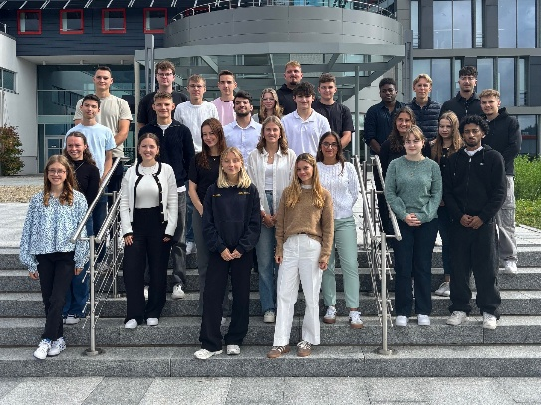Bildquelle: Würth Elektronik
Young Talents 2025 bei Würth Elektronik: Nach der Welcome-Woche starten sie vernetzt, gut vorbereitet und mit viel Teamspirit in ihre Ausbildung.

Über die Würth Elektronik eiSos Gruppe
Die Würth Elektronik eiSos Gruppe ist Hersteller elektronischer und elektromechanischer Bauelemente für die Elektronikindustrie und Technologie-Enabler für zukunftsweisende Elektroniklösungen. Würth Elektronik eiSos ist einer der größten europäischen Hersteller von passiven Bauteilen und in 50 Ländern aktiv. Fertigungsstandorte in Europa, Asien und Nordamerika versorgen die weltweit wachsende Kundenzahl.
Das Produktprogramm umfasst passive Bauelemente, Power Module, digitale Isolatoren, Optoelektronik, elektromechanische Komponenten, Wärmemanagementlösungen, Sensoren und Funkmodule. Abgerundet wird das Portfolio durch kundenspezifische Lösungen.
Die Verfügbarkeit ab Lager aller Katalogbauteile ohne Mindestbestellmenge, kostenlose Muster und umfangreicher Support durch technische Vertriebsmitarbeitende und Auswahltools prägen die einzigartige Serviceorientierung des Unternehmens.
Würth Elektronik ist Teil der Würth-Gruppe, dem Weltmarktführer in der Entwicklung, Herstellung und dem Vertrieb von Montage- und Befestigungsmaterial, und beschäftigt rund 7500 Mitarbeitende. Im Jahr 2024 erwirtschaftete die Würth Elektronik Gruppe einen Umsatz von 1,02 Milliarden Euro.
Würth Elektronik: more than you expect!
Weitere Informationen unter www.we-online.com

Weitere Informationen:  Würth Elektronik eiSos GmbH & Co. KG  Sarah Hurst  Clarita-Bernhard-Straße 9  81249 München  Telefon: +49 7942 945-5186  E-Mail: sarah.hurst@we-online.de  www.we-online.com | Pressekontakt:  HighTech communications GmbH  Brigitte Basilio  Brunhamstraße 21  81249 München  Telefon: +49 89 500778-20  E-Mail: b.basilio@htcm.de  www.htcm.de

